รายงานการปฏิบัติราชการ ประจำเดือนตุลาคม
ข้อมูล ณ วันที่ 20 กุมภาพันธ์ 2567

รายงานการปฏิบัติราชการประจำเดือนตุลาคม
ประจำปีงบประมาณ พ.ศ. 2567
สภ.คลองวาฬ

1. งานสืบสวน
เมื่อวันที่ 10 ต.ค.66 ได้มีการจับกุมนายลือชัย(อ๋า) แก้วพลอย อายุ ๔๑ ปี บัตรประจำตัวประชาชนเลขที่
๓-๗๗๐๗-๐๐๒๑๘-๔๖-๕ ภูมิลำเนาอยู่บ้านเลขที่ ๓๔๖ หมู่ ๒ ต.ห้วยทราย อ.เมือง จ.ประจวบคีรีขันธ์ ปัจจุบันอาศัยอยู่บ้านพักไม่มีเลขที่ติดกับบ้านเลขที่ ๓๔๖ หมู่ ๒ ต.ห้วยทราย อ.เมือง จ.ประจวบคีรีขันธ์
ข้อหา “จำหน่ายยาเสพติดและมีอาวุธปืนไว้ในครอบครองโดยไม่ได้รับอนุญาตฯ” จำนวน 1 ราย 1คน
สถานที่จับกุม บ้านพักไม่มีเลขที่ติดกับบ้านเลขที่ ๓๔๖ หมู่ ๒ ต.ห้วยทราย อ.เมือง จ.ประจวบคีรีขันธ์
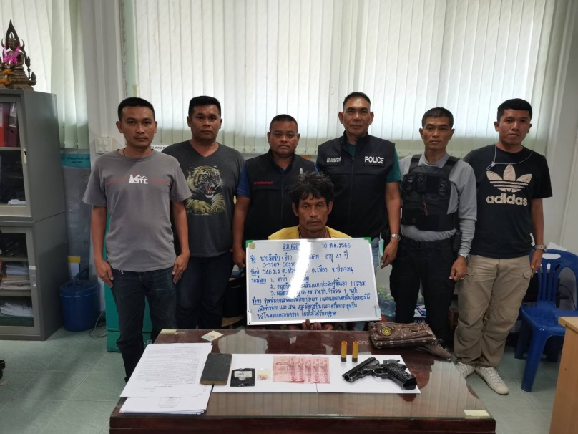



ของกลาง

-ยาบ้า ๑๙ เม็ด น้ำหนักรวมประมาณ ๑.๙ กรัม
- อาวุธปืนลูกซองสั้น แบบประดิษฐ์ขึ้นเอง ขนาดเบอร์ ๒๐ ไม่มีหมายเลขทะเบียน จำนวน ๑ กระบอก
- เครื่องกระสุนปืนลูกซอง ขนาดเบอร์ ๒๐ จำนวน ๒ นัด(บรรจุอยู่ในรังเพลิง ๑ นัด อีก ๑ นัด อยู่ในกระเป๋าผ้าคาดเอวสีน้ำตาล)

รายงานการปฏิบัติราชการ ประจำเดือนตุลาคม

งานสอบสวน
ข้อมูล ณ วันที่ 13 มีนาคม 2567

รายงานการปฏิบัติราชการประจำเดือนตุลาคม
ประจำปีงบประมาณ พ.ศ. 2566
สภ.คลองวาฬ

ช่วงวันที่ 1 ต.ค. 66 ถึง 31 ต.ค. 66 พนักงานสอบสวนได้รับแจ้งความร้องทุกข์ จำนวน 15 คดี.
ช่วงวันที่ 1 ต.ค. 66 ถึง 31 ต.ค. 66 พนักงานสอบสวนได้รับสำนวนคดีอาญาไว้ทำการสอบสวน 15 คดี สอบสวนเสร็จสิ้นแล้ว 15 คดี คงเหลือและอยู่ระหว่างการสอบสวน……-….…คดี

เมื่อวันที่ 5 ต.ค. 2566 หัวหน้างานสอบสวนได้ประชุมชี้แจงงานสอบสวน

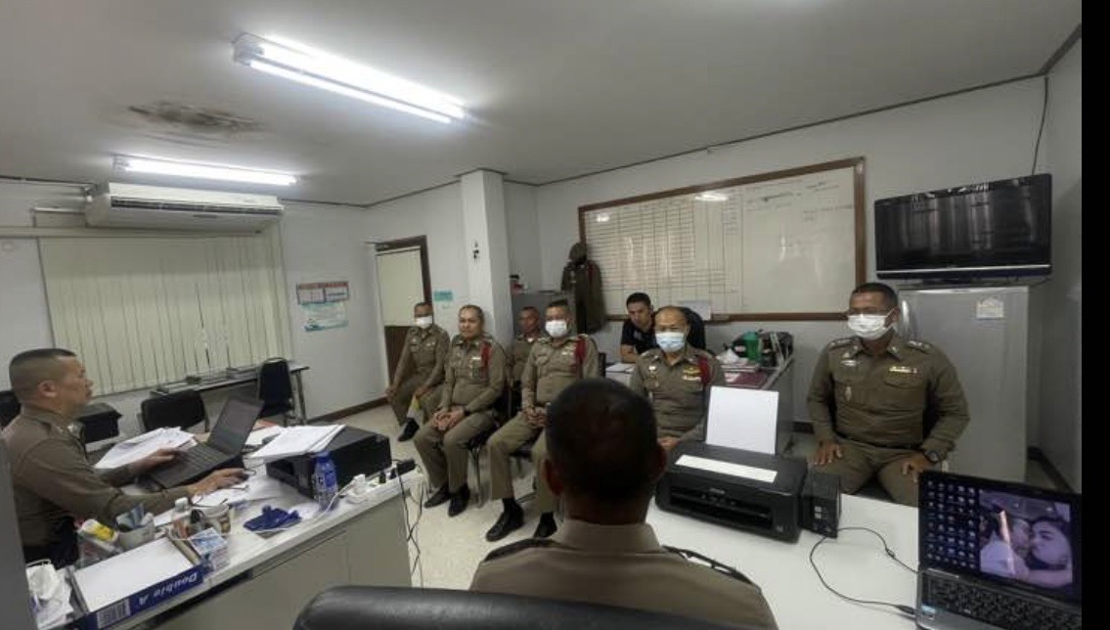

รายงานการปฏิบัติราชการ ประจำเดือนตุลาคม

ข้อมูล ณ วันที่ 13 มีนาคม 2567
3. งานป้องกันปราบปราบ
เมื่อวันที่ 18 ต.ค.66 เจ้าหน้าที่ตำรวจสายตรวจรถยนต์ ได้เป็นวิทยากในการฝึกอบรมทบทวนการเข้าเผชิญเหตุระดับตำบล ให้แก่เด็กนักเรียนโรงเรียนบ้านด่านสิงขร ม.6ต.คลองวาฬ อ.เมือง จ.ประจวบฯ เรื่อง หนี ซ่อน สู้ เพื่อเป็นการป้องกันอาชญากรรม
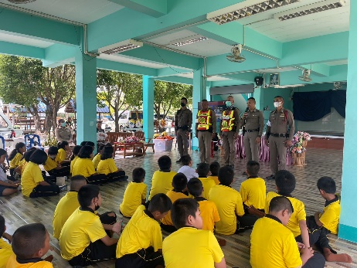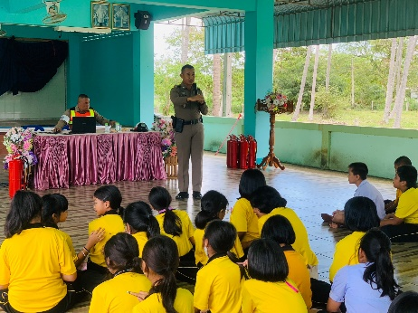

เมื่อวันที่ 23 ต.ค. 67 เจ้าหน้าที่ตำรวจ สภ.คลองวาฬ สวป. สภ.คลองวาฬ ร้อยเวร 20 สายตรวจ รถยนต์ หน่วยบริการประชาชนบ้านด่านสิงขร (ต.๐๔) ออกตรวจเยี่ยมชุมชนบ้านห้วยใหญ่ ม.๕ ต.ห้วยทราย อ.เมือง จ.ประจวบคีรีขันธ์
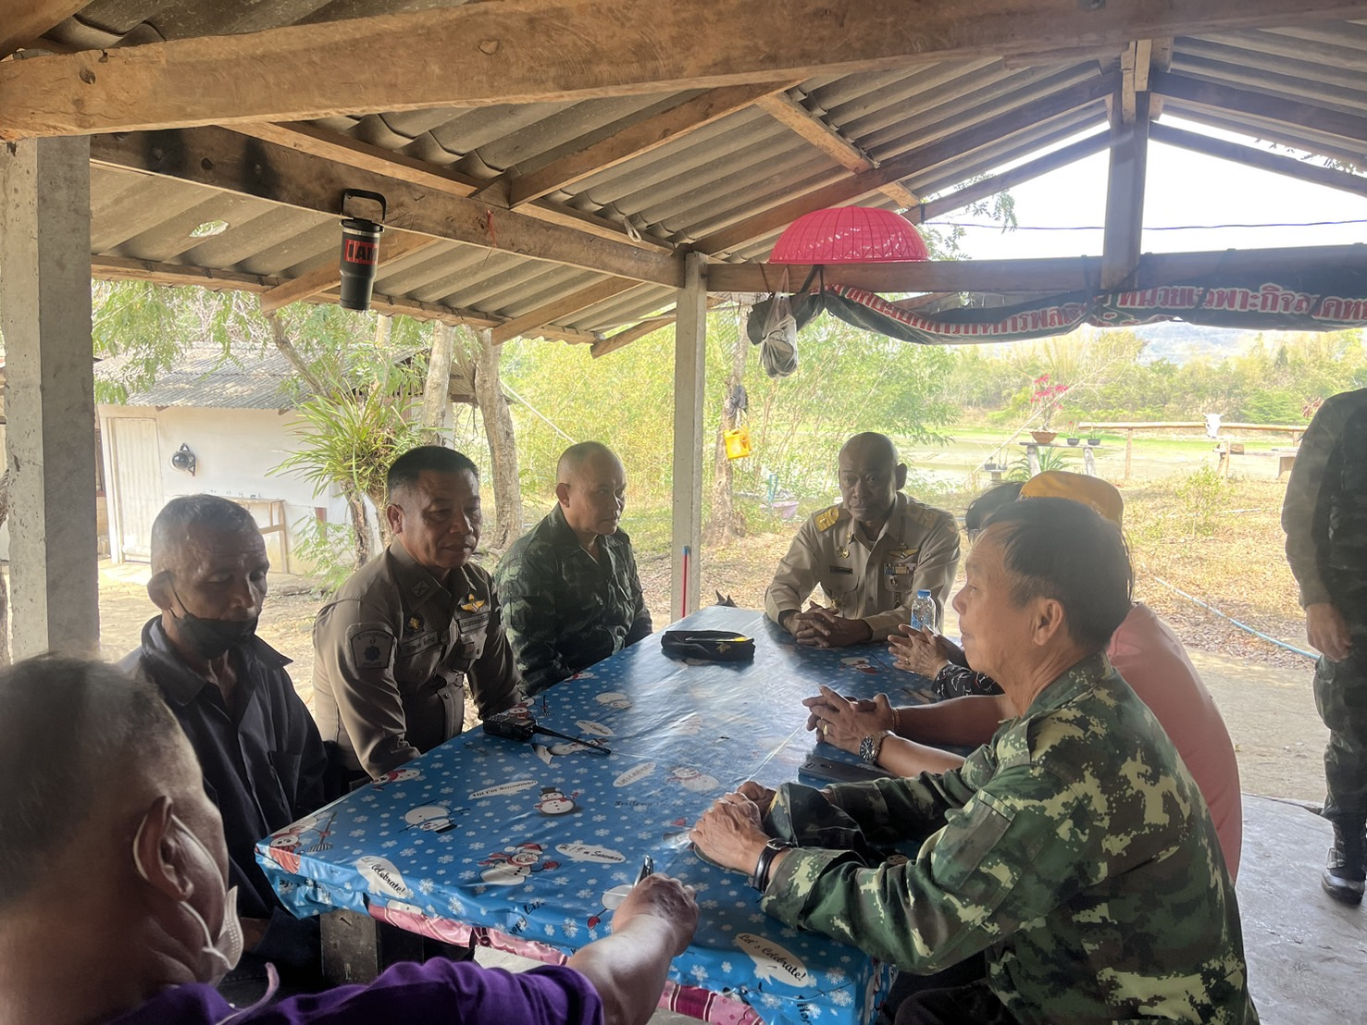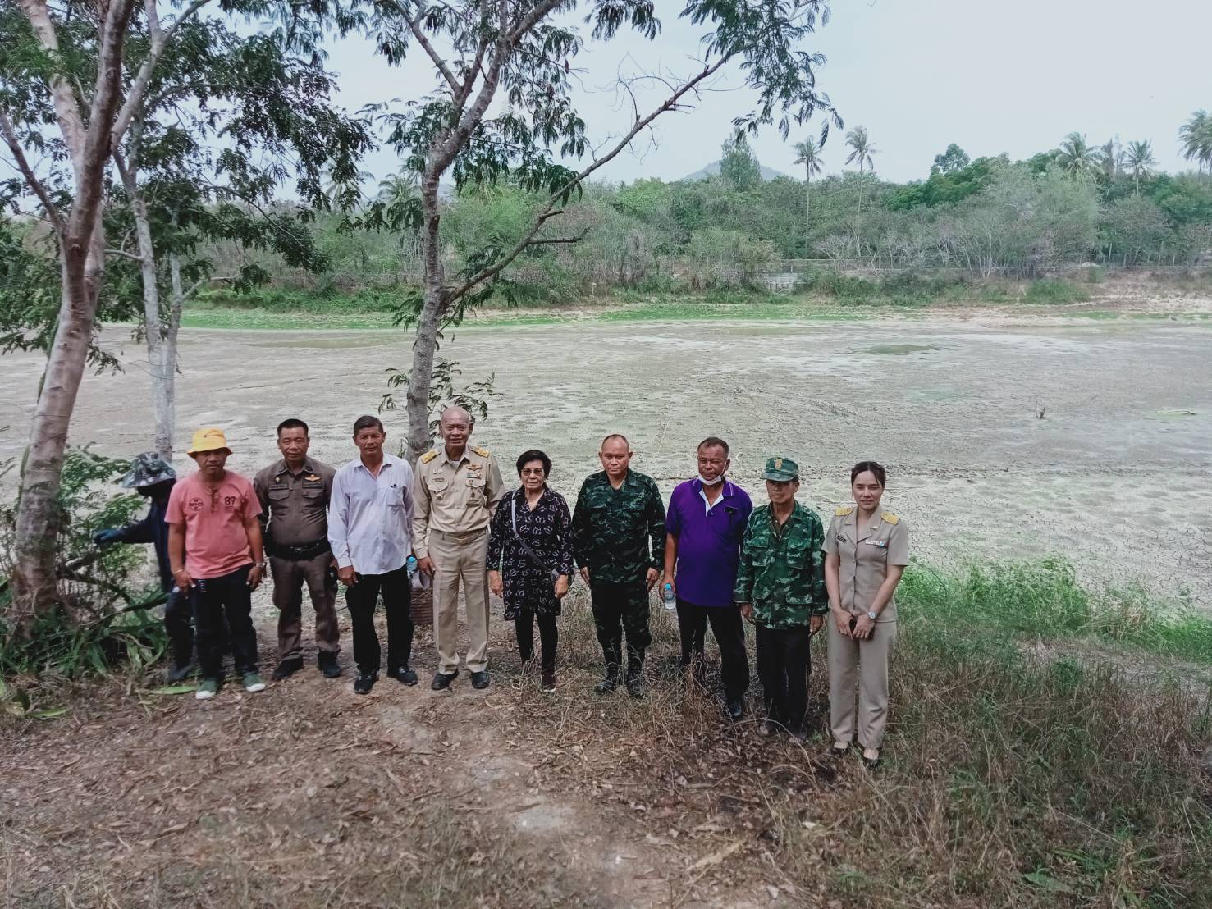
ช่วงวันที่ 1 ต.ค. 66 ถึง 31 ต.ค. 66 ร้อยเวร 2-0 สายตรวจรถยนต์ ได้มีการออกตรวจจุดเสี่ยง จุดล่อแหลมร้านสะดวกซื้อในพื้นที่ เพื่อป้องกันเหตุ สร้างความอุ่นใจ และรักษาความปลอดภัยให้แก่​​ประชาชน จำนวน 720 ครั้ง
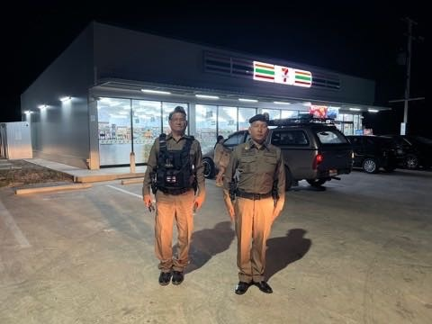
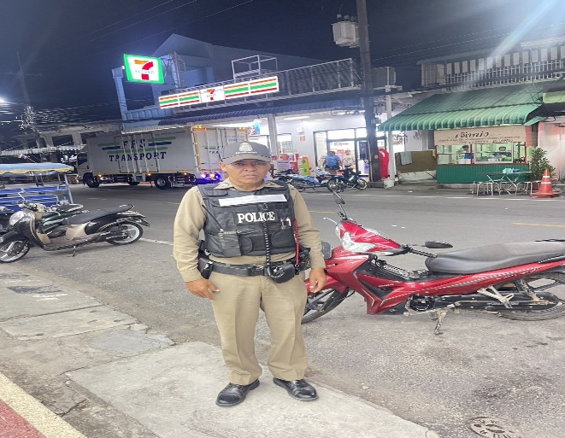

รายงานการปฏิบัติราชการ ประจำเดือนตุลาคม

4. งานจราจร
ข้อมูล ณ วันที่ 13 มีนาคม 2567
ต.ค. 2566
เมื่อวันที่ 1ต.ค. 2566 เวลา 08.00-10.00น. ชุดปฏิบัติการจราจรได้อำนวยความสะดวกการจราจรการหน่วยงานราชการ ณ อุทยานวิทยาศาสตร์พระจอมเกล้า ณ หว้ากอ เนื่องในการวางพวงมาลาสักการะ แก่พระบาทสมเด็จพระจอมเกล้าเจ้าอยู่หัว รัชกาลที่ 4 บิดาวิทยาศาสตร์ เมื่อวันที่1 ต.ค. 66 เวลา 13.00 น.มีประชาชนขอความช่วยเหลือเนื่องจากขับรถตกข้างถนน
เจ้าหน้าที่ตำรวจจราจรจึงให้การช่วยเหลือโดยการ ช่วยกันเข็ญขึ้นจากถนนเรียบร้อยและสามารถเดินทางต่อไปด้วยความเรียบร้อย ตามโครงการ “สุภาพบุรุษจราจร ประชาชนสัญจรปลอดภัย”

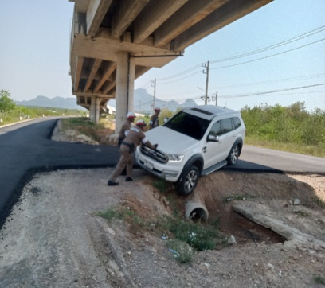
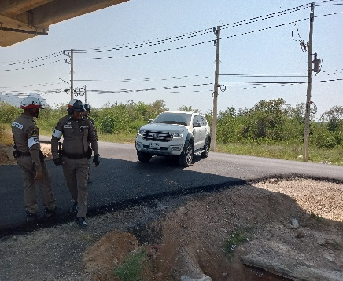
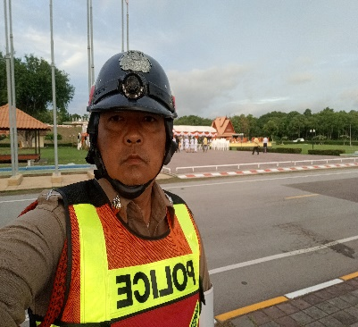

1 -31 ต.ค. 2566
ช่วงวันที่ 1 ต.ค. 66 ถึง31 ต.ค. 66 เจ้าหน้าที่ตำรวจจราจรได้มีการอำนวยความสะดวกด้านการจราจร และดูแลความปลอดภัยของประชาชน หน้าสถานศึกษาและจุดบริการต่าง ๆ จำนวน 17 ครั้ง
ช่วงวันที่ 1 ต.ค. 66 ถึง31 ต.ค. 66 เจ้าหน้าที่ตำรวจจราจรได้มีการอำนวยความสะดวกด้านการจราจร และดูแลความปลอดภัยของประชาชนที่ข้ามถนนบริเวณหน้าห้างสรรพสินค้า ในช่วงเวลาเร่งด่วน และมีปริมาณรถหนาแน่น จำนวน 20 ครั้ง
ผลการจับกุมคดีจราจร ช่วงวันที่ 1 ต.ค. 66 ถึง 31 ต.ค.66 จับกุมไม่มีใบขับขี่ จำนวน 20 ราย ความเร็วเกินกำหนด ไม่มีการจับกุม เนื่องจากไม่มีเครื่องตรวจวัดความเร็ว รวการจับกุม 10 ข้อหาหลัก จำนวน 27 ราย ฯลฯ
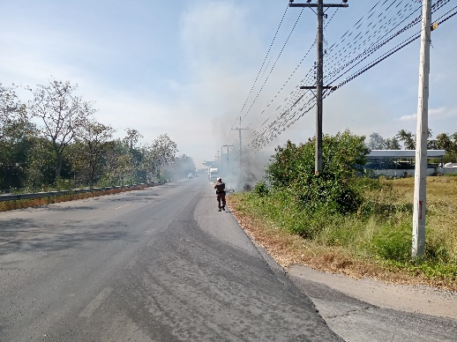
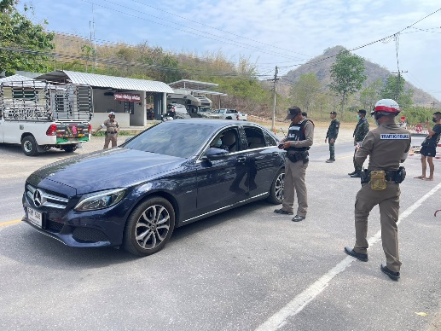
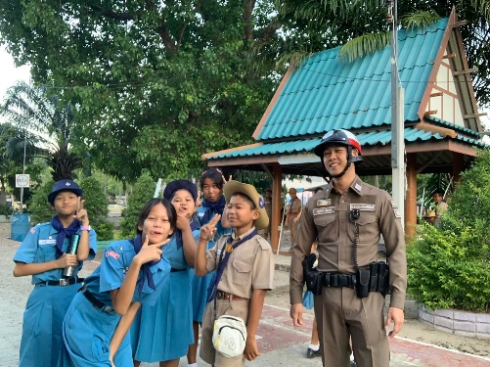

รายงานการปฏิบัติราชการ ประจำเดือนตุลาคม

5. งานอำนวยการ
ข้อมูล ณ วันที่ 13 มีนาคม 2567
เมื่อวันที่ 17 ต.ค. 66 สภ.คลองวาฬได้จัดกิจกรรมตักบาตรทำบุญในวันตำรวจแห่งชาติ โดยมีข้าราชการตำรวจ กต.ตร. และประชาชนมาร่วมกิจกรรมรวม 70 คน
